**Меняется ли ситуация с COVID-19 в странах — лидерах по вакцинации? Вот несколько наглядных графиков**

[57](https://talks.by/node/45518507)

[6 апреля 2021 в 10:46](https://health.tut.by/archive/06.04.2021.html)  
[Ольга Нехлебова](https://news.tut.by/author/2648.html) / [Инфографика: Антон Девятов](https://news.tut.by/author/2507.html" \t "_blank) / [HEALTH.TUT.BY](https://health.tut.by/)

**ВОЗ призывает многие страны — особенно европейского региона — ускорить вакцинацию от коронавируса, чтобы снизить нагрузку на медицинские учреждения и уменьшить число новых случаев заражения. HEALTH.TUT.BY посмотрел, насколько в странах — лидерах по количеству сделанных прививок уменьшилась заболеваемость — и как обстоят дела у тех, кто сделал 15 и менее вакцин на 100 жителей.**

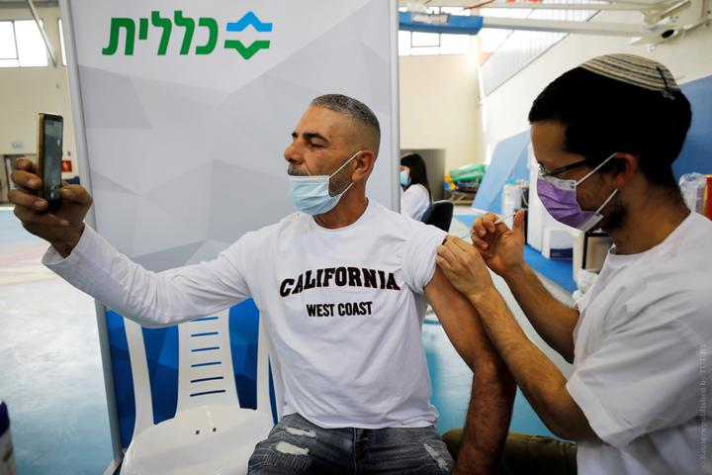Фото: Reuters

**Лидеры вакцинации**

Мировой рекордсмен по количеству сделанных прививок — Израиль. Здесь масштабную программу по вакцинации развернули 20 декабря. Внушающих темпов помогли достичь бесперебойные поставки вакцины от Pfizer и BioNTech, о которых договорился премьер-министр страны **Биньямин Нетаньяху,** а также дополнительные стимулы для самих вакцинированных. Один из главных — «[зеленые паспорта](https://health.tut.by/news/medical_news/722987.html)», по которым можно попасть в рестораны и кафе, спортивные и тренажерные залы, бассейны и т. д.

[Мировой рекорд. Жители Израиля — о том, почему вакцинировались от COVID-19 и за чей это счет](https://health.tut.by/news/medication/717819.html?utm_source=editorial_block&utm_campaign=recirculation_tut&utm_medium=read_more)

В Израиле в первую очередь прививки [сделали](https://health.tut.by/news/medication/717819.html) жителям старше 60 лет и тем, у кого есть заболевания из группы риска. За два месяца очередь дошла и до людей младшего возраста. Промежуточными итогами вакцинации медики Израиля делились уже в феврале: одна из крупнейших медицинских организаций страны (сеть клиник Маккаби) на тот момент вакцинировала обеими дозами полмиллиона человек. Организация [сообщила](https://www.timesofisrael.com/hmo-sees-only-544-covid-infections-among-523000-fully-vaccinated-israelis/), что только у 544 из них — или 0,1% — был впоследствии диагностирован коронавирус.

Уточнение по графику: в Израиле уже провели больше 100 вакцинаций на 100 человек, но полной процедура считается в два укола. То есть, чтобы привить 60% населения, нужно 120 доз на 100 человек (каждому по два укола).

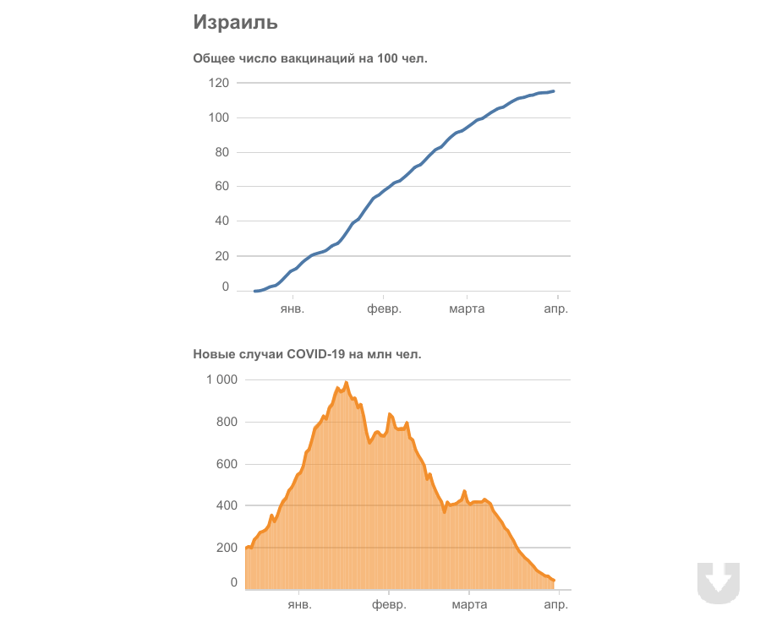

**ОАЭ** проводят вторую по успешности программу вакцинации в мире. Прививки здесь начали делать в декабре 2020 года, и уже более 60% жителей получили как минимум одну дозу вакцины от COVID-19. К слову, это одна из немногих стран-лидеров, где доступны сразу четыре вакцины — Pfizer и BioNTech (с нее началась вакцинация), «Спутник V», Sinopharm, AstraZeneca (ее [переименовали](https://news.tut.by/world/724441.html) в Vaxzevria, вероятнее всего, из-за нескольких скандалов, которые были с ней связаны). Все они есть в наличии в более чем 200 медицинских центрах Арабских Эмиратов. Записаться на прививку местный Минздрав [предлагает](https://www.mohap.gov.ae/en/AwarenessCenter/Pages/Covid-19-UAE-App.aspx) с помощью специального мобильного приложения, созданного для информирования о COVID-19.

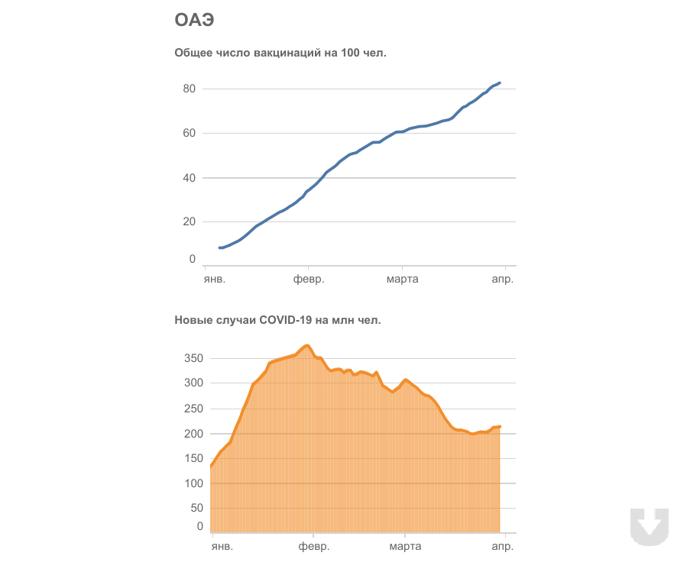

**Чили** занимает третью строчку по скорости вакцинации. Прививки в стране уже получили все из групп риска (пожилые и люди с хроническими заболеваниями). Начат второй этап — вакцинация жителей моложе 60 лет.

Расположение страны в списке лидеров может удивить, но в Чили еще в период первой волны COVID-19 начали готовиться к вакцинации: правительство договаривалось о поставках с Pfizer и BioNTech. Позже страна участвовала в клинических испытаниях китайской вакцины CoronaVac от Sinovac Biotech (в них приняли участие 2300 медицинских работников). Здесь же проводились испытания вакцин AstraZeneca, Janssen и китайской фармацевтической компании CanSino. Правда, как [сообщает](http://apnews.com/article/pandemics-santiago-coronavirus-vaccine-south-america-coronavirus-pandemic-529f40cb2b5fb225c7aa05078c5b8f96) Associated Press, ни одного результата испытаний опубликовано не было, правительство Чили только отметило, что прививки «хороши». Благодаря этому Чили удалось-таки еще в декабре получить около 21 тысячи доз вакцины от Pfizer и BioNTech — ими прививали медработников. А к концу февраля — первых 4 миллиона доз китайской Sinovac, это помогло ускорить вакцинацию.

Пока такие темпы вакцинации на рост заболеваемости не повлияли. Напомним: эффективность китайской вакцины CoronaVac оценивается в разных исследованиях от 50,4% (данные [исследования](https://www1.folha.uol.com.br/equilibrioesaude/2021/01/coronavac-tem-eficacia-geral-de-504-no-estudo-feito-pelo-butantan.shtml) из Бразилии) до 83,5% ([исследование](https://thepage.ua/interview/avtor-issledovanij-o-kitajskoj-vakcine-sinovac), проведенное в Турции).

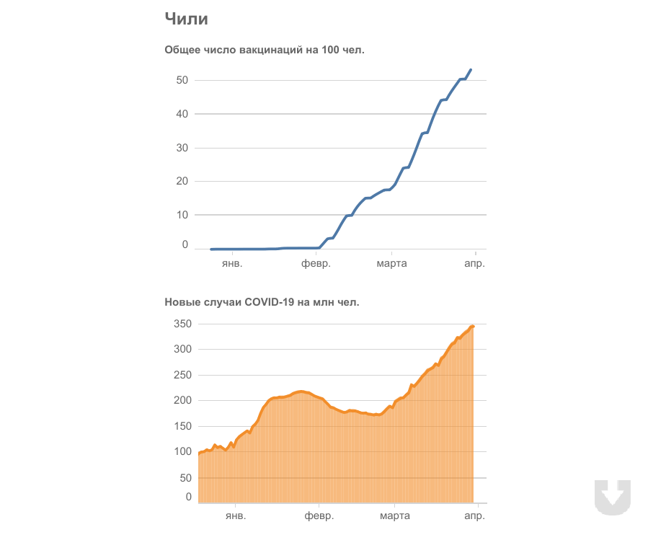

**Великобритания** [первой](https://www.bbc.com/russian/news-55221730#:~:text=%D0%A4%D0%B8%D0%BB%D1%8C%D0%BC%D1%8B-,%D0%92%D0%B0%D0%BA%D1%86%D0%B8%D0%BD%D0%B0%D1%86%D0%B8%D1%8F%20%D0%BE%D1%82%20Covid%2D19%3A%20%D0%BF%D0%B5%D1%80%D0%B2%D1%8B%D0%BC%20%D0%BF%D1%80%D0%B8%D0%B2%D0%B8%D1%82%D1%8B%D0%BC%20%D0%BC%D1%83%D0%B6%D1%87%D0%B8%D0%BD%D0%BE%D0%B9,%D0%B2%20%D0%91%D1%80%D0%B8%D1%82%D0%B0%D0%BD%D0%B8%D0%B8%20%D1%81%D1%82%D0%B0%D0%BB%20%D0%A3%D0%B8%D0%BB%D1%8C%D1%8F%D0%BC%20%D0%A8%D0%B5%D0%BA%D1%81%D0%BF%D0%B8%D1%80&text=%D0%92%D0%BE%20%D0%B2%D1%82%D0%BE%D1%80%D0%BD%D0%B8%D0%BA%20%D0%B2%20%D0%92%D0%B5%D0%BB%D0%B8%D0%BA%D0%BE%D0%B1%D1%80%D0%B8%D1%82%D0%B0%D0%BD%D0%B8%D0%B8%20%D0%BD%D0%B0%D1%87%D0%B0%D0%BB%D0%B0%D1%81%D1%8C,%D0%BF%D0%BE%D0%B4%D0%B0%D1%80%D0%BE%D0%BA%2C%20%D0%BA%D0%BE%D1%82%D0%BE%D1%80%D1%8B%D0%B9%20%D0%BE%D0%BD%D0%B0%20%D0%BC%D0%BE%D0%B3%D0%BB%D0%B0%20%D0%BF%D0%BE%D0%BB%D1%83%D1%87%D0%B8%D1%82%D1%8C.) в мире начала вакцинацию от коронавируса — еще 8 декабря 2020 года — вакциной от Pfizer и BioNTech. В январе в Соединенном Королевстве стали прививать и второй вакциной — AstraZeneca.

В феврале медики Великобритании [отмечали](https://www.bbc.com/russian/news-55955438) сокращение количества новых случаев заражения на 2−5% в сутки. А в первые выходные апреля число новых случаев заражения коронавирусом, [выявленных](https://www.dw.com/ru/v-velikobritanii-bolee-5-mln-chelovek-privity-ot-koronavirusa/a-57095093) в Великобритании за сутки, составило 2,3 тысячи — это является наименьшим показателем с 5 сентября 2020 года.

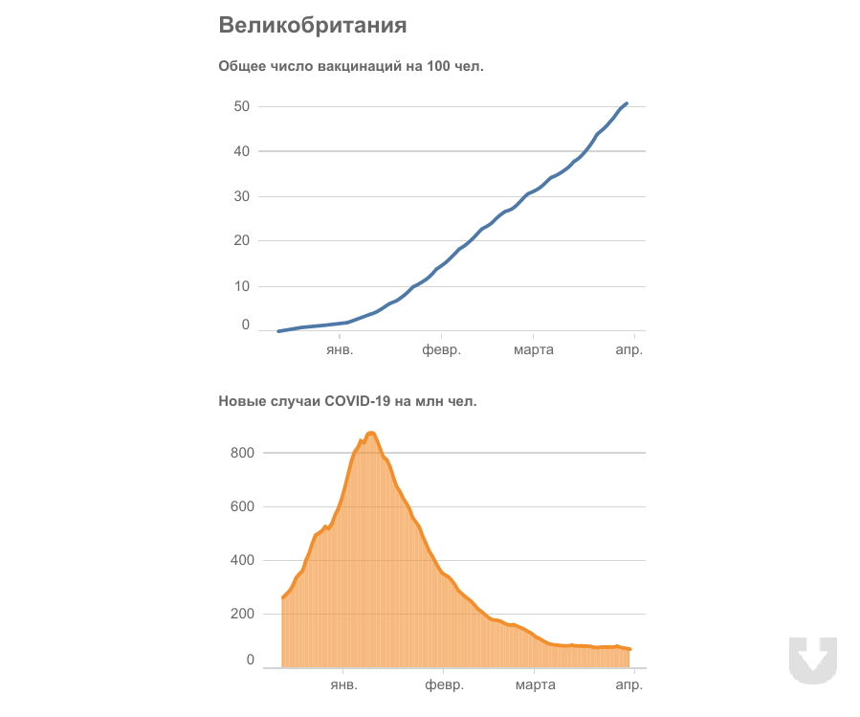

**Вакцинация в Италии, Германии и других европейских странах**

В европейских странах вакцинация идет «непозволительно медленными темпами», [заявляет](https://www.euro.who.int/en/media-centre/sections/press-releases/2021/slow-vaccine-roll-out-prolonging-pandemic) ВОЗ. В большинстве стран Европейского региона ВОЗ (включает более 50 государств и простирается от Гренландии до Дальнего Востока России) по-прежнему идет рост заражений во всех возрастных группах. Исключение — люди 80 лет и старше: с начала 2021 года в этой группе наблюдается неуклонное снижение случаев заболевания и снижение смертности от COVID-19, что отражает ранние признаки действенности вакцинации, говорят в организации.

Связывают растянувшуюся вакцинацию в Европе сразу с несколькими причинами. Сразу европейские регулирующие органы не спешили разрешать использование вакцин. Потом начались проблемы с доступностью разрешенных Pfizer и BioNTech и Moderna — не хватает производственных мощностей. Дальше появились вопросы к вакцине AstraZeneca из-за сообщений о тромбозах. При этом Евросоюз [экспортировал](https://www.dw.com/ru/es-jeksportiroval-bolshe-vakcin-chem-ispolzoval-dlja-privivok/a-57008991) больше доз вакцин от коронавируса, чем использовал для прививок среди жителей стран ЕС.

В 27 странах из Европейского региона ВОЗ продолжают действовать локдауны разной степени строгости. Организация предупреждает, что затягивание вакцинации может грозить новыми ограничениями.

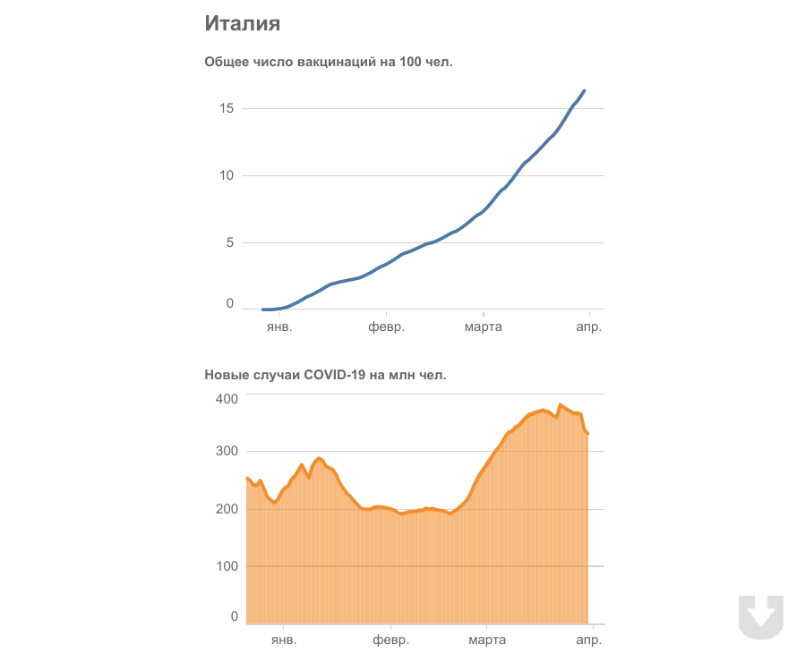

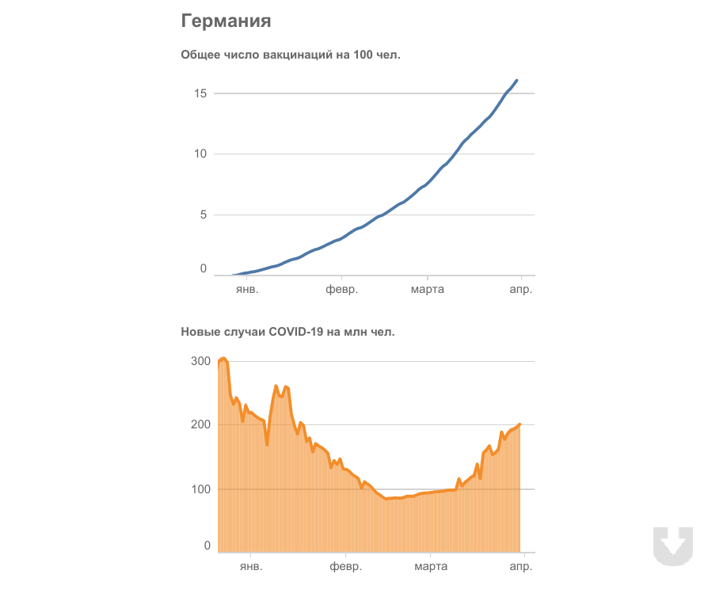

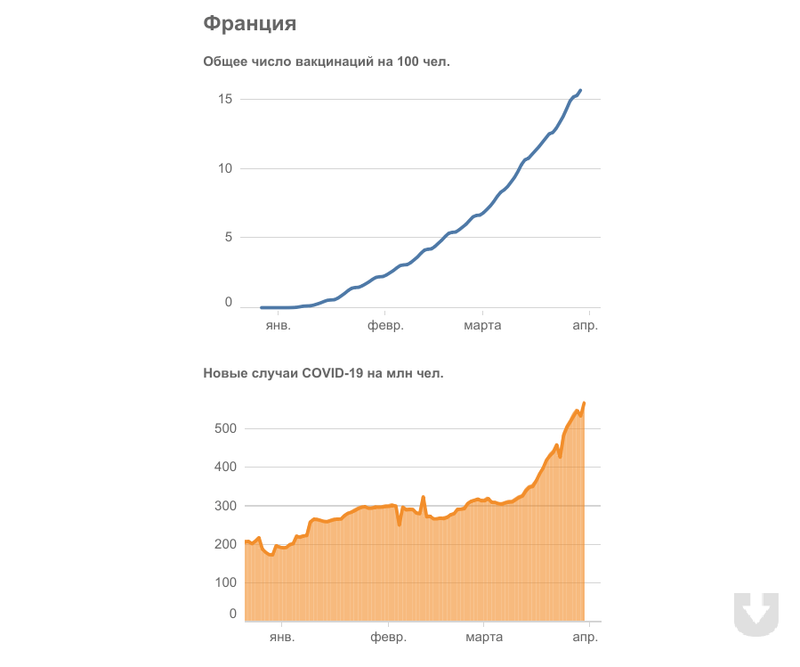

В топе 15 лидеров по вакцинации есть несколько европейских стран. В **Дании**, например, делать прививки начали в конце декабря 2020 года, сейчас в стране одобрены три вакцины: Pfizer и BioNTech, Moderna и AstraZeneca. В **Эстонии** большая часть граждан [вакцинирована](https://vaktsineeri.ee/ru/novosti/tri-mesyacza-vakczinaczii-ot-koronavirusa-vakcziny-effektivny-a-pobochnyh-effektov-nablyudaetsya-ochen-malo/) Pfizer и BioNTech, значительно меньшая — Vaxzevria (ранее — AstraZeneca) и Moderna. В **Литве** вакцинируют этими же препаратами, однако темпы вакцинации само правительство называет неудовлетворительными. Премьер-министр Ингрида Шимоните [заявила](http://www.facebook.com/LRVyriausybe/videos/515822373140358), что эпидемиологическая ситуация в Литве существенно не изменилась: карантин в стране продлен до конца апреля.

**Россия, Украина, Беларусь**

Вакцинация в **России**, где есть собственный препарат и привиться можно повсеместно (в Москве прививочный пункт есть даже в ГУМе на Красной площади), идет по-прежнему медленно. Недавний опрос россиян показал, что 62% людей не готовы привиться отечественной вакциной «Спутник V». Причем больше всего скептиков среди молодых людей 18−24 лет. В целом наблюдается недоверие россиян к любым вакцинам, [пишет](https://www.dw.com/ru/pochemu-rossijane-ne-speshat-privivatsja-ot-koronavirusa/a-56900942) DW. В России при этом с апреля планируют организовывать «[прививочные туры](https://www.dw.com/ru/kak-ustroeny-pervye-privivochnye-tury-v-rossiju/a-57064310)» для россиян, которые живут в других странах (бесплатно), и иностранцев (на платной основе).

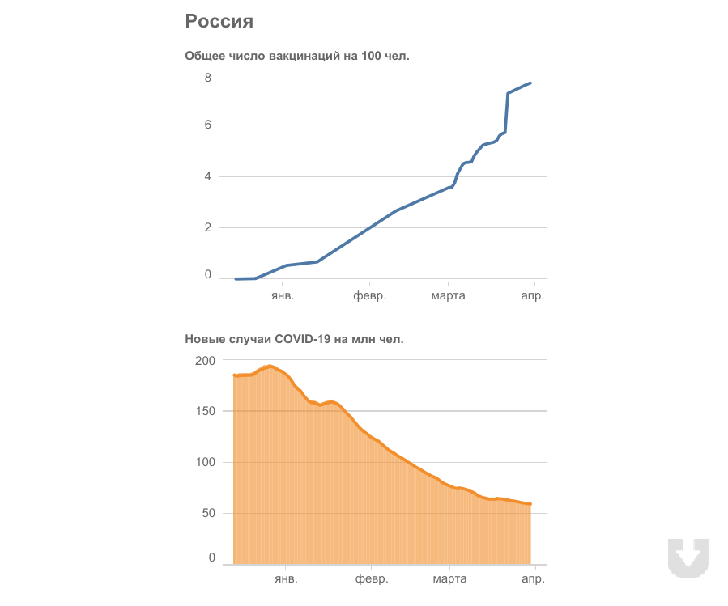

В **Украине** вакцинируют Covishield (локальное название британской вакцины AstraZeneca), но тоже крайне медленно. Закупили в стране и вакцину производства Sinovac Biotech.

Киевский международный институт социологии [выяснил](https://kiis.com.ua/?lang=rus&cat=reports&id=1021&page=1&t=7), что более 60% украинцев не готовы вакцинироваться. Основная причина — недоверие к имеющейся вакцине и вакцинации в целом. При этом график вакцинированных здесь тянется вдоль горизонтальный оси и не превышает 0,5 вакцинаций на 100 человек.

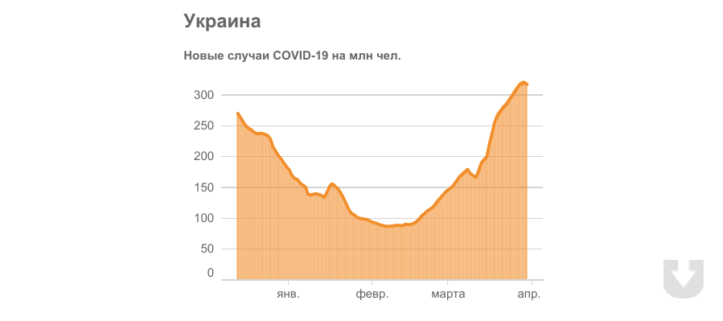

В **Беларуси** вакцинируют российским «Спутник V» и китайским Vero Cell. Регулярно обновляемых данных о количестве вакцинированных нет. 26 марта Минздрав в своем телеграм-канале [сообщал](http://t.me/minzdravbelarus/2150) о более чем 26 тысячах белорусов, которым уже сделали прививки двумя дозами вакцины. 2 апреля на сайте стопковид.бел [приводится](https://stopcovid.belta.by/) информация приблизительно о 15 тысячах привитых столичных жителях. Вакцинация для желающих не из групп риска [планируется](https://news.tut.by/society/724033.html) в апреле.

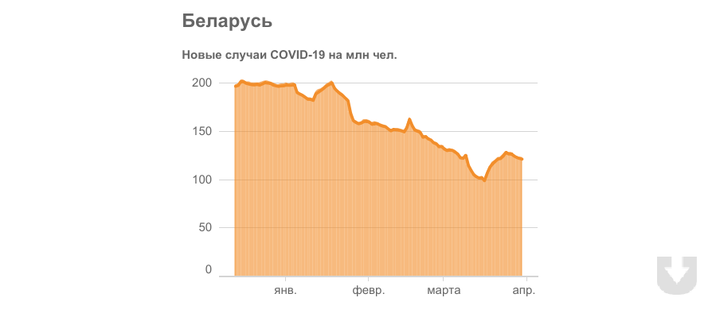

**Читать полностью:**[**https://health.tut.by/news/disease/724902.html?c**](https://health.tut.by/news/disease/724902.html?c)